|  |  |  |  |  |
| --- | --- | --- | --- | --- |
| МИНИСТЕРСТВО НАУКИ И ВЫСШЕГО ОБРАЗОВАНИЯ | | | | |
| НАБЕРЕЖНОЧЕЛНИНСКИЙ ИНСТИТУТ (ФИЛИАЛ)  ФЕДЕРАЛЬНОГО ГОСУДАРСТВЕННОГО АВТОНОМНОГО ОБРАЗОВАТЕЛЬНОГО УЧРЕЖДЕНИЯ ВЫСШЕГО ОБРАЗОВАНИЯ  «КАЗАНСКИЙ (ПРИВОЛЖСКИЙ) ФЕДЕРАЛЬНЫЙ УНИВЕРСИТЕТ» | | | | |
| КАФЕДРА «ИНФОРМАЦИОННЫЕ СИСТЕМЫ» | | | | |
| Направление подготовки 09.03.04  «Программная инженерия» | | | | |
|  | | | | |
|  | | |  | |
|  | | |  | |
|  | | | | |
|  | | | | |
|  | | | | |
|  | | | | |
|  | | | | |
|  | | | | |
| **КУРСОВАЯ РАБОТА** | | | | |
| по дисциплине: | | | | |
| **«Управление программными проектами»** | | | | |
| на тему: | | | | |
| **«Планирование программного проекта»** | | | | |
|  | | | | |
|  | | | | |
|  | | | | |
|  | | | | |
| Автор: | | Оценка: ________________________ | | |
| студент группы 2211122 | |  | | |
|  | | Руководитель: | | |
| _______________ | А. В. Ибашаев | к.т.н., доцент кафедры ИС | | |
|  |  |  | |  |
|  |  | ____________ | | Е.В. Зубков |
|  |  |  | | |
|  |  | Дата защиты:  ___________________г. | | |
|  | | | | |
|  | | | | |
|  | | | | |
|  | | | | |
|  | | | | |
|  | | | | |
| Набережные Челны | | | | |
| 2025 | | | | |

|  |  |  |  |  |
| --- | --- | --- | --- | --- |
| МИНИСТЕРСТВО НАУКИ И ВЫСШЕГО ОБРАЗОВАНИЯ | | | | |
| НАБЕРЕЖНОЧЕЛНИНСКИЙ ИНСТИТУТ (ФИЛИАЛ)  ФЕДЕРАЛЬНОГО ГОСУДАРСТВЕННОГО АВТОНОМНОГО ОБРАЗОВАТЕЛЬНОГО УЧРЕЖДЕНИЯ ВЫСШЕГО ОБРАЗОВАНИЯ  «КАЗАНСКИЙ (ПРИВОЛЖСКИЙ) ФЕДЕРАЛЬНЫЙ УНИВЕРСИТЕТ» | | | | |
| КАФЕДРА «ИНФОРМАЦИОННЫЕ СИСТЕМЫ» | | | | |
| Направление подготовки 09.03.04  «Программная инженерия» | | | | |
|  | | | | |
|  | | |  | |
|  | | |  | |
|  | | | | |
|  | | | | |
|  | | | | |
|  | | | | |
|  | | | | |
| **ЗАДАНИЕ НА КУРСОВУЮ РАБОТУ** | | | | |
|  | | | | |
| Студент | | | | |
| Ибашаев Александр Вячеславович | | | | |
| 1 Тема | | | | |
| «Планирование программного проекта» | | | | |
| 2 Срок представления к защите | | | | |
| ________________г. | | | | |
| 3 Исходные данные   * информация о деятельности круизных компаний; * информация о предъявляемых требованиях к системе. | | | | |
|  | | | | |
| 4 Перечень подлежащих разработке вопросов | | | | |
| ­ анализ предметной области; | | | | |
| ­ проектирование системы с помощью методологи UML. | | | | |
| Задание выдано | г. | . | | Е.В. Зубков |
|  | | | | |
| Задание принято | ____________г. | __________ | | А. В. Ибашаев |

**СОДЕРЖАНИЕ**

**СОДЕРЖАНИЕ** 3

**ВВЕДЕНИЕ** 4

1 Анализ предметной области и постановка задачи 7

1.1 Проблематика процесса «Бронирования билетов на круизы» 7

1.2 Разработка требований к информационной системе 8

2 Проектирование системы 15

2.1 Проектирование процесса «Продажа билетов на круизы» с помощью методологии IDEF0 15

2.1.1 Процесс «Подбор вариантов круизов» 16

2.1.2 Процесс «Бронирование билетов» 18

2.1.3 Процесс «Оплата билета» 21

2.1.4 Процесс «Оформление и выдача билета» 23

2.2 Проектирование веб-приложения с помощью методология UML 25

**ЗАКЛЮЧЕНИЕ** 46

**СПИСОК ИСПОЛЬЗОВАННЫХ ИСТОЧНИКОВ** 47

**ВВЕДЕНИЕ**

В рамках курсового проекта выполняется проектирование аппаратно-программного комплекса для автоматизации процесса покупки билетов на круизы.

Современный рынок туристических услуг стремительно развивается, и круизный отдых становится все более востребованным. Однако процесс покупки билетов на круизы по-прежнему связан с рядом сложностей, таких как необходимость ручной обработки заявок, ограниченные возможности выбора маршрутов и сложность интеграции с платёжными системами. Автоматизированная система покупки билетов позволит упростить этот процесс, повысить скорость обслуживания клиентов и минимизировать вероятность ошибок.

Объектом исследования является система покупки круизных билетов.  
Предмет исследования – автоматизация процессов, связанных с оформлением, оплатой и управлением круизными билетами.

Актуальность исследования обусловлена необходимостью повышения эффективности и удобства покупки круизных билетов. В настоящее время традиционные методы бронирования и приобретения билетов зачастую требуют значительного времени, не обладают достаточной гибкостью и не всегда обеспечивают высокий уровень пользовательского опыта.

Основные проблемы традиционного процесса покупки билетов на круизы:

1. Длительное время оформления покупки:

* Клиенты вынуждены тратить много времени на выбор и оплату билетов;
* Неэффективная обработка данных увеличивает вероятность ошибок.

1. Ограниченные способы оплаты:

* Отсутствие интеграции с современными платёжными сервисами;
* Сложность возврата или изменения билетов.

1. Недостаточная информативность и сложность выбора:

* Ограниченные возможности сравнения круизов;
* Отсутствие персонализированных рекомендаций.

1. Слабая аналитика и отчетность:

* Недостаточная информация о спросе и предпочтениях клиентов;
* Сложности с прогнозированием загруженности круизов.

Внедрение системы «Автоматизированная покупка билетов на круизы» позволит упростить процесс приобретения билетов, снизить нагрузку на сотрудников, минимизировать ошибки и сделать круизный отдых более доступным и удобным для пользователей.

Целью данного курсового проекта является разработка автоматизированной системы покупки билетов на круизы, обеспечивающей удобный интерфейс, интеграцию с платёжными сервисами и эффективное управление заказами.

Для достижения данной цели необходимо решить следующие задачи:

* Разработка удобного интерфейса для выбора и покупки круизных билетов;
* Интеграция с платёжными системами для быстрого и безопасного расчета;
* Реализация автоматизированного контроля наличия мест;
* Внедрение аналитических инструментов для повышения качества обслуживания.

Функциональные возможности системы автоматизированной покупки билетов:

* Онлайн-поиск и фильтрация круизов по заданным параметрам;
* Автоматизированное оформление и подтверждение покупки;
* Интеграция с банковскими картами и электронными кошельками;
* Возможность управления заказами в личном кабинете клиента;
* Автоматическое создание отчетов и аналитики по продажам.

Автоматизация процесса покупки билетов на круизы позволит значительно улучшить пользовательский опыт, сократить время оформления заказов и повысить конкурентоспособность круизных компаний.

# 1 Анализ предметной области и постановка задачи

### 1.1 Проблематика процесса «Бронирования билетов на круизы»

Процесс бронирования круизных билетов в компании ООО «Мортур» осуществляется в офисе с использованием традиционных, преимущественно ручных методов обработки запросов. Ниже приведен анализ того, как проходит процесс бронирования в офисе.

Клиенты, заинтересованные в бронировании круиза, связываются с офисом компании через телефонные звонки, электронную почту или при личном посещении. При поступлении запроса сотрудник компании — специалист по клиентской поддержке — фиксирует необходимые данные клиента и уточняет его требования по круизу: даты поездки, маршрут, класс каюты, дополнительные услуги.

Этот процесс часто сопровождается ожиданием, поскольку специалист должен проверить доступные варианты, сверяясь с графиком круизов и наличием мест, что занимает значительное время. Ожидание информации затягивает процесс и снижает уровень комфорта для клиента.

После уточнения запроса специалист вручную подбирает подходящие варианты круизов, используя внутренние документы или локальные таблицы с расписанием рейсов и их доступностью. Это требует регулярного обновления информации, и любые изменения в расписании круизов или статусе брони должны оперативно вноситься в систему вручную.

Когда подходящий вариант круиза найден и клиент подтверждает бронирование, специалист по бронированию начинает процесс оформления. Это включает:

* Заполнение заявки с данными клиента, датой круиза, выбранным маршрутом и каютой;
* Расчет стоимости с учетом различных параметров, включая класс каюты и дополнительные услуги;
* Ввод данных клиента в систему учета вручную.

Этот процесс достаточно трудоемкий, так как требуется внимательно внести все данные без ошибок. Заполненные формы и данные передаются в бухгалтерию для обработки оплаты.

После оформления брони клиенту необходимо оплатить заказ. Оплата обычно проводится через банковский перевод, либо при личном посещении офиса. Специалист по бронированию или бухгалтер связывается с клиентом для подтверждения получения средств, а затем отправляет ему подтверждение брони. Зачастую это также сопровождается значительными временными затратами, особенно если клиенту требуется корректировка данных брони или изменение даты поездки.

В случае необходимости отмены бронирования клиент снова связывается с офисом. Специалист находит заявку по номеру брони, заполняет форму на отмену, а затем передает информацию в бухгалтерию для возврата средств. Этот процесс также требует времени и ручного контроля на каждом этапе.

Компания ООО «Мортур» сталкивается со следующими проблемами в офисной работе:

* Высокие временные затраты на обработку каждого запроса;
* Ограниченное рабочее время офиса, что затрудняет доступ клиентов к услуге в любое удобное для них время;
* Высокая вероятность ошибок при ручном вводе и обновлении данных из за человеческого фактора.

### 1.2 Разработка требований к информационной системе

Выделил следующие функциональные требования к системе (таблица 1 - 8).

Таблица 1 – Функциональные требования

|  |  |
| --- | --- |
| Идентификатор | Функции / требования |
| ФТ – 1 | Авторизация и аутентификация |
| ФТ – 1.1 | Система должна предоставлять пользователю возможность перехода на страницу аутентификации. |
| ФТ – 1.2 | Система должна позволять пользователю вводить учетные данные, включая адрес электронной почты и пароль. |
| ФТ – 1.3 | Система должна проверять введенные учетные данные на соответствие данным, хранящимся в базе данных. |
| ФТ – 1.4 | Система должна обеспечивать успешный вход пользователя при корректных учетных данных. |
| ФТ – 1.5 | Система должна отображать сообщение об ошибке при неверном адресе электронной почты или пароле. |
| ФТ – 1.6 | Система должна предоставлять возможность восстановления пароля, если пользователь его забыл. |
| ФТ – 1.7 | Система должна отправлять ссылку на восстановление пароля на адрес электронной почты пользователя. |
| ФТ – 1.8 | Система должна предоставлять безопасное хранение учетных данных, используя шифрование паролей. |
| ФТ – 1.9 | Система должна предоставлять доступ к учетной записи только пользователям с подтвержденным адресом электронной почты. |
| ФТ – 1.10 | Система должна предоставлять доступ к административной части сайта только при указании определенных учетных данных (email и пароль), соответствующих учетной записи администратора и других работников. |
| ФТ – 1.11 | Система должна предоставлять пользователю доступ к странице регистрации. |
| ФТ – 1.12 | Система должна запрашивать у пользователя адрес электронной почты, номер, пароль, подтверждение пароля. |
| ФТ – 1.13 | Система должна проверять корректность введенного адреса электронной почты на соответствие стандартному формату email. |
| ФТ – 1.14 | Система должна проверять пароль на минимальную длину (например, не менее 8 символов) и наличие букв, цифр и специальных символов. |
| ФТ – 1.15 | Система должна проверять совпадение пароля и его подтверждения. |
| ФТ – 1.16 | Система должна проверять, существует ли уже учетная запись с указанным адресом электронной почты, и уведомлять пользователя, если такая учетная запись уже существует. |
| ФТ – 1.17 | Система должна отправлять на указанный адрес электронной почты письмо для подтверждения регистрации. |
| ФТ – 1.18 | Система должна предоставлять пользователю доступ к учетной записи только после подтверждения email через полученное письмо. |
| ФТ – 1.19 | Система должна создавать учетную запись пользователя после успешного заполнения формы регистрации и подтверждения email. |
| ФТ – 1.20 | Система должна отображать сообщение об успешной регистрации после создания учетной записи и перенаправлять пользователя на страницу входа. |

Таблица 2 – Функциональные требования

|  |  |
| --- | --- |
| Идентификатор | Функции / требования |
| ФТ - 2 | Каталог круизов |
| ФТ – 2.1 | Система должна предоставлять доступ к каталогу всех доступных круизов на главной странице сайта. |
| ФТ – 2.2 | Система должна отображать краткую информацию о каждом круизе, включая название, маршрут, даты начала и окончания, стоимость и доступные места. |
| ФТ – 2.3 | Система должна предоставлять фильтры для поиска круизов по ключевым параметрам, таким как: дата отправления, продолжительность, стоимость, направление, тип каюты и наличие специальных предложений. |
| ФТ – 2.4 | Система должна обеспечивать сортировку круизов по различным критериям (например, по цене, продолжительности, популярности и дате отправления). |
| ФТ – 2.5 | Система должна отображать подробную страницу круиза при выборе пользователем конкретного круиза в каталоге, с детальным описанием маршрута, остановок, дополнительных услуг, фото, отзывов. |
| ФТ – 2.6 | Система должна сохранять фильтры и сортировки, установленные пользователем, на протяжении одной сессии, чтобы повысить удобство использования. |

Таблица 3 – Функциональные требования

|  |  |
| --- | --- |
| Идентификатор | Функции / требования |
| ФТ – 3 | Страница круиза |
| ФТ – 3.1 | Система должна отображать полное описание выбранного круиза, включая название теплохода, маршрут, продолжительность, фото, видео, даты начала и окончания. |
| ФТ – 3.2 | Система должна показывать доступные каюты с указанием их типа, стоимости и текущей доступности мест. |
| ФТ – 3.3 | Система должна отображать раздел с рекомендациями похожих круизов, которые могут быть интересны пользователю. |
| ФТ – 3.4 | Система должна отображать иконки и краткие описания удобств и сервисов, доступных на борту (например, бассейн, спа, Wi-Fi, детские зоны). |
| ФТ – 3.5 | Система должна предоставлять возможность пользователю выбрать конкретные каюты и переходить к процессу бронирования с выбранными параметрами. |

Таблица 4 – Функциональные требования

|  |  |
| --- | --- |
| Идентификатор | Функции / требования |
| ФТ – 4 | Страница бронирования билета |
| ФТ – 4.1 | Система должна не давать возможности перехода на страницу бронирования для неавторизованных пользователей. |
| ФТ – 4.2 | Система должна отображать выбранный пользователем круиз с краткой информацией: название, маршрут, даты, количество ночей. |
| ФТ – 4.3 | Система должна требовать данные заказчика билетов (ФИО, дату рождения, гражданство, тип документа, серию и номер паспорта, дату выдачи, кем выдан документ, пол, номер телефона, почту, адрес регистрации). |
| ФТ – 4.4 | Система должна требовать информацию о пассажирах (ФИО, дату рождения, гражданство, тип документа, серию и номер паспорта, номер телефона, почту). |
| ФТ – 4.5 | Система должна показывать способы оплаты в конце бронирования. |
| ФТ – 4.6 | Система должна отображать забронированные билеты во вкладке «Мои заказы». |

Таблица 5 – Функциональные требования

|  |  |
| --- | --- |
| Идентификатор | Функции / требования |
| ФТ - 5 | Оплата круиза |
| ФТ – 5.1 | Система должна поддерживать оплату билета с использованием банковских карт через интернет-эквайринг, включая карты Visa, MasterCard и Mir. |
| ФТ – 5.2 | Система должна проверять корректность всех введённых данных, включая номер брони и выбранный метод оплаты, перед началом процесса оплаты. |
| ФТ – 5.3 | Система должна проверять статус каждой транзакции и отображать клиенту результат (успех или отказ) с объяснением причины в случае отказа. |
| ФТ – 5.4 | После успешной оплаты билета система должна отправить подтверждение на указанный адрес электронной почты клиента с деталями оплаты и номером билета. |
| ФТ – 5.5 | Система должна автоматически обновлять статус бронирования на «оплачено» после успешной оплаты билета. |
| ФТ – 5.6 | При возникновении ошибки в процессе оплаты система должна предоставлять пользователю понятное сообщение об ошибке и предлагать доступные альтернативные действия (например, повторить попытку или выбрать другой способ оплаты). |

Таблица 6 – Функциональные требования

|  |  |
| --- | --- |
| Идентификатор | Функции / требования |
| ФТ – 6 | Отмена бронирования |
| ФТ – 6.1 | Система должна позволять клиенту отменить бронирование через вкладку «Мои заказы», выбрав нужное бронирование из списка. |
| ФТ – 6.2 | Система должна требовать подтверждения отмены бронирования от клиента перед выполнением операции, показывая основные детали бронирования (дата круиза, номер каюты, сумма к возврату, если применимо). |
| ФТ – 6.3 | Система должна уведомлять клиента по электронной почте о статусе отмены бронирования и размере средств, которые будут возвращены (при наличии). |
| ФТ – 6.4 | Система должна обновлять статус отмененного бронирования на «отменено». |
| ФТ – 6.5 | Система должна отображать клиенту информацию о правилах и условиях отмены в момент запроса на отмену бронирования. |
| ФТ – 6.6 | Система должна ограничивать возможность отмены бронирования для круизов, которые начнутся в ближайшее время (например, за 48 часов до отправления), в соответствии с правилами отмены. |
| ФТ – 6.7 | При отмене бронирования система должна автоматически обновлять доступность мест на круиз, чтобы они могли быть снова предложены другим клиентам. |
| ФТ – 6.8 | Система должна автоматически обрабатывать возврат средств клиенту в случае, если бронирование уже оплачено, с соблюдением установленных сроков и условий отмены. |

Таблица 7 – Функциональные требования

|  |  |
| --- | --- |
| Идентификатор | Функции / требования |
| ФТ – 7 | Форма обратной связи |
| ФТ – 7.1 | Система должна давать доступ к форме обратной связи без необходимости входа в личный кабинет. |
| ФТ – 7.2 | Форма обратной связи должна включать обязательные поля для заполнения: «Имя», «Электронная почта» и «Сообщение». |
| ФТ – 7.3 | Система должна проверять корректность введённых данных, включая проверку формата электронной почты, перед отправкой сообщения. |
| ФТ – 7.4 | Система должна отображать сообщение об успешной отправке формы после того, как сообщение отправлено. |
| ФТ – 7.5 | Система должна отображать сообщение об ошибке при попытке отправить форму, если обязательные поля не заполнены или заполнены неверно. |

Таблица 8 – Функциональные требования

|  |  |
| --- | --- |
| Идентификатор | Функции / требования |
| ФТ – 8 | Административная часть веб-приложения |
| ФТ – 8.1 | Административная часть веб-приложения должна быть доступна только для авторизованных пользователей со специальными ролями: Администратор, Специалист по клиентской поддержке, Координатор круизных программ. |
| ФТ – 8.2 | Система должна позволять создавать новый круиз с указанием ключевых данных: название, маршрут, даты отправления и прибытия, типы кают, стоимость, доступные услуги и описание. |
| ФТ – 8.3 | Администратор должен иметь возможность изменять данные существующего круиза, включая изменение маршрута, дат, стоимости и других характеристик. |
| ФТ – 8.4 | Администратор должен иметь возможность отменить круиз, указав причину отмены и условия возврата для клиентов, которые забронировали билеты. |
| ФТ – 8.5 | Система должна автоматически уведомлять клиентов об отмене круиза по электронной почте и изменениях, связанных с бронированием. |
| ФТ – 8.6 | Система должна иметь возможность просматривать список всех поступивших вопросов от клиентов и фильтровать их по статусу: «новые», «в обработке», «отвечено». |
| ФТ – 8.7 | Система должна позволять администратору отправлять ответ на вопрос клиента, после чего ответ должен автоматически отправляться на указанную клиентом электронную почту. |
| ФТ – 8.8 | При ответе на вопрос клиента система должна изменять статус запроса на «отвечено». |
| ФТ – 8.9 | При отправки ответа система должна его заполнить и отображать вместе с вопросом. |
| ФТ – 8.10 | Система должна предоставить страницу для управления доступа пользователям |

# 2 Проектирование системы

### 2.1 Проектирование процесса «Продажа билетов на круизы» с помощью методологии IDEF0

Для описания функций основного бизнес-процесса используется методология IDEF0, которая позволяет наглядно представить и структурировать ключевые этапы и элементы процесса. Диаграмма IDEF0 ниже отображает функцию верхнего уровня "Продажа билетов на круизы" (рис. 1) и включает все основные компоненты, задействованные в процессе — от пользовательских запросов до выдачи готовых билетов .

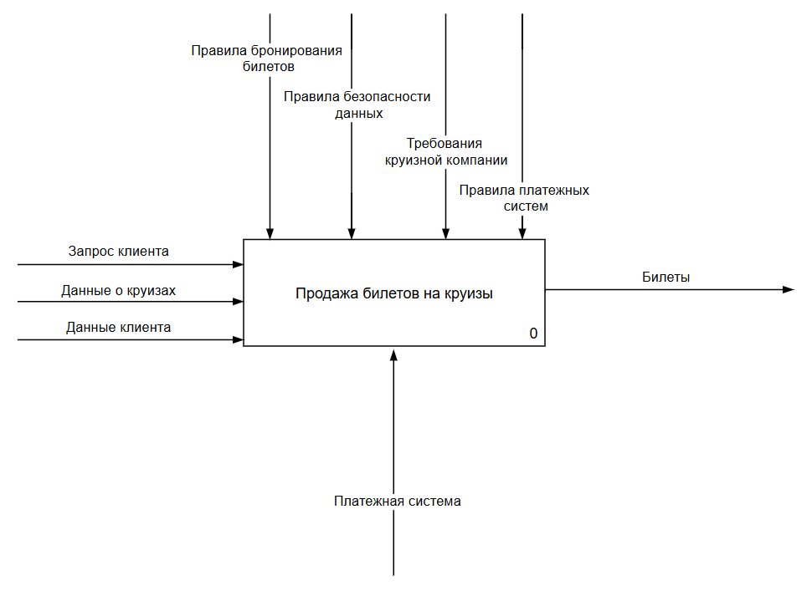

Рисунок 1 – Контекстная диаграмма

В результате декомпозиции основного бизнес-процесса "Продажа билетов на круизы" была получена диаграмма (рис. 2), которая детализирует ключевые этапы и взаимодействия в процессе оформления билетов через веб-приложение. Диаграмма включает четыре подфункции, необходимые для успешного завершения продажи: Подбор вариантов круизов, Бронирование билета, Оплата билета и Оформление и выдача билетов.

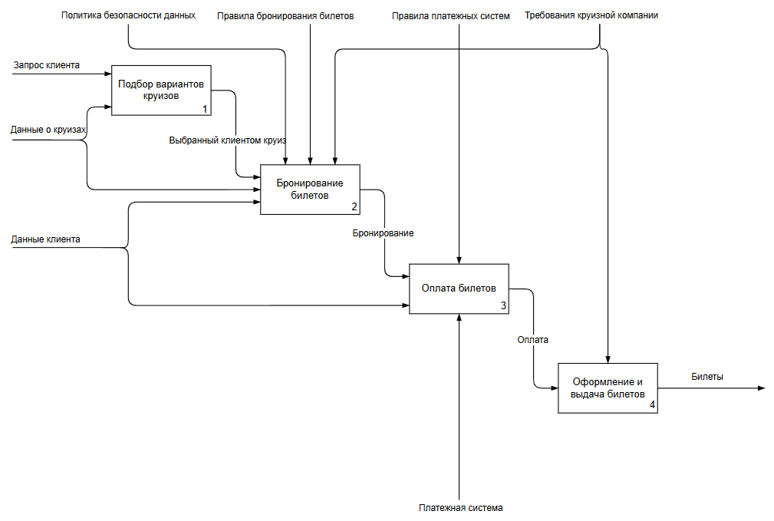

Рисунок 2 – Диаграмма первого уровня декомпозиции

#### 2.1.1 Процесс «Подбор вариантов круизов»

Цель процесса: предоставить клиенту список возможных вариантов круизов, соответствующих его запросу, с учётом данных о доступных круизов, времени вылета, стоимости билетов, и дополнительных параметров (например, наличия багажа,, класса обслуживания).

Входы процесса:

1. Запрос клиента. Он содержит данные, введённые клиентом через веб-приложение, включая:

* Город отправления;
* Направление круиза;
* Дату или диапазон дат отплытия;
* Количество пассажиров;
* Предпочтения (например, класс обслуживания, питание).

Также запрос клиента определяет конечное решение по выбору круиза.

1. Данные о круизах. Содержат актуальную информацию, поступающую от круизной компании:

* Расписание круизов;
* Стоимость билетов;
* Правила возврата и обмена;
* Наличие свободных кают.

Эти данные обновляются в реальном времени, чтобы клиент получал наиболее актуальную информацию.

Выходы процесса: процесс содержит единственный выход – Выбранный клиентом круиз. После отображения списка круизов клиент выбирает один из предложенных вариантов. Этот выбор передаётся в следующую подфункцию — "Бронирование билетов".

Процесс начинается с того, что клиент через веб-приложение формирует запрос на поиск подходящих круизов. Этот запрос включает основные параметры путешествия, такие как пункты отправления и назначения, даты отплытия, количество пассажиров, а также дополнительные предпочтения, например, класс обслуживания, наличие особых услуг. Запрос клиента передаётся в модуль поиска круизов, который обрабатывает полученные данные.

На основании этого запроса формируется запрос к базе данных круизов, содержащий актуальную информацию о доступных круизах. Система сопоставляет данные о доступных круизах с параметрами запроса клиента, отфильтровывая только те варианты, которые соответствуют указанным критериям. Например, исключаются круизы с неподходящими датами или круизы, не соответствующие предпочтениям клиента.

После фильтрации система выполняет сортировку найденных круизов. Варианты могут быть упорядочены по цене, времени отплытия или длительности путешествия.

Сформированный список доступных вариантов круизов передаётся обратно в веб-приложение, где он отображается клиенту в удобном интерфейсе. Клиент видит основные характеристики каждого круиза: время отправления и прибытия, длительность.

Клиент на основании предоставленной информации принимает решение и выбирает наиболее подходящий круиз. Этот выбор фиксируется и передаётся в следующую подфункцию бизнес-процесса — "Бронирование билета". Таким образом, процесс "Подбор вариантов круизов" завершён, когда клиенту предоставлен упорядоченный список доступных круизов, и он сделал свой выбор.

#### 2.1.2 Процесс «Бронирование билетов»

Цель процесса: закрепить выбранную каюту за клиентом, получить всю необходимую информацию о пассажирах и уточнить потребность в дополнительных услугах. В результате процесс формирует бронирование, которое фиксируется в системе.

Входы процесса:

1. Выбранный клиентом круиз. Это результат предыдущего этапа, включающий номер выбранного круиза.
2. Данные клиента. Личные и контактные данные клиента, которые могут включать:

* Данные паспорта или загранпаспорта;
* Контактную информацию (телефон, адрес электронной почты для связи и отправки билетов);
* Выбор каюты;
* Выбор дополнительных услуг.

1. Данные о круизах. Это более подробные данные о круизе, которые включает все множество занятых и незанятых кают, описаниедополнительных услуг.

Выходы процесса: сформировал единственный выход процесс – «Бронирование». Сформированное бронирование включает:

* Данные о круизе, пассажирах и выбранных услугах;
* Подробную информацию о стоимости, включая билет и дополнительные услуги;
* Закреплённые за пассажирами каюты;
* Уникальный код бронирования (PNR), который идентифицирует запись в системе.

Управление:

1. Политика безопасности данных. Гарантирует, что информация о пассажирах обрабатывается безопасно и в соответствии с законодательными нормами.
2. Требования круизной компании. Регламентируют условия покупки и возврата билетов.
3. Правила бронирования билетов. Регламентируют выбор каюты, доступность дополнительных услуг и корректность данных пассажиров.

Процесс "Бронирование билетов" (рис. 3) является ключевым этапом в процессе продажи билет, в ходе которого клиент фиксирует свой выбор круиза и предоставляет всю необходимую информацию для дальнейшего оформления. Он состоит из трёх подпроцессов: Выбор каюты, Указание информации о пассажирах и Указание дополнительных услуг.

На первом этапе клиент выбирает каюту. Ему предоставляется интерактивная схема палуб лайнера с выделением доступных и недоступных мест. Если выбор каюты предполагает дополнительную плату, её стоимость добавляется к общему счёту. После подтверждения выбранные места фиксируются за клиентом.

Далее следует этап ввода данных о пассажирах. Эти данные включают имя и фамилию пассажиров, дату рождения, пол, паспортные данные. Кроме того, клиент может указать дополнительные предпочтения, такие как выбор диетического питания или необходимость в специальной помощи для маломобильных пассажиров. Введённая информация автоматически проверяется системой на корректность и соответствие требованиям круизных компаний, что минимизирует вероятность ошибок, которые могут привести к проблемам в будущем.

Третий этап — указание дополнительных услуг. Клиенту предлагается выбрать из списка доступных опций, таких как специальное питание на борту и другие дополнительные услуги. Каждая из выбранных услуг добавляется к бронированию, и система пересчитывает итоговую стоимость, чтобы клиент видел полный расчёт ещё до оплаты. Это позволяет учесть все предпочтения клиента и повысить комфорт его поездки.

Процесс завершается формированием итогового подтверждения с указанием всех деталей круиза, стоимости билета и дополнительных услуг, что позволяет клиенту перейти к следующему этапу — оплате билета.

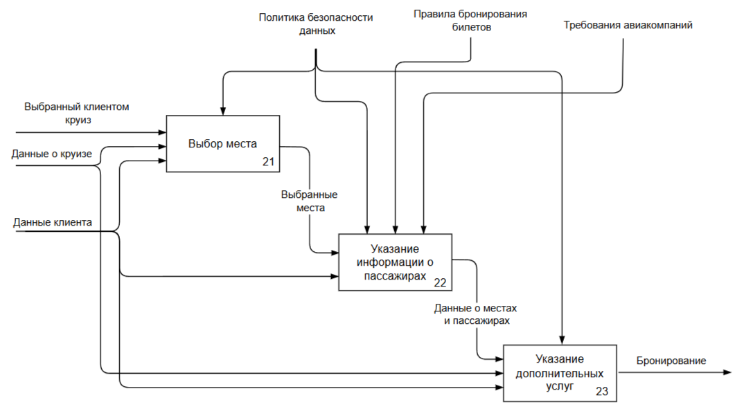

Рисунок 3 – Диаграмма второго уровня декомпозиции

#### 2.1.3 Процесс «Оплата билета»

Цель процесса: обеспечить точное и безопасное проведение платежа за выбранный круиз и дополнительные услуги, с использованием данных клиента и соответствия правилам платёжных систем и круизной компании. Процесс должен гарантировать, что все финансовые операции выполняются корректно, а клиент получает подтверждение об успешной оплате.

Входы процесса:

1. Подтверждённое бронирование. Включает данные о круизе, пассажирах, выбранных каютах и дополнительных услугах, а также итоговую сумму к оплате.
2. Платёжные данные клиента. Информация о способе оплаты и реквизитах, введённая клиентом.

Выходы процесса: сформировал единственный выход – «Оплата». Документ или электронное уведомление, подтверждающее успешное проведение транзакции, с указанием суммы, даты и уникального идентификатора операции.

Управление: осуществляется правилами платёжной системы, которые регламентируют проведение транзакций, требования к безопасности операций и порядок обработки данных клиента. Эти правила обеспечивают соответствие международным стандартам, защиту данных и корректность выполнения платежей.

Механизмы: механизмом оплаты является платёжная система, работающая на основе интернет-эквайринга. Интернет-эквайринг позволяет принимать платежи онлайн через защищённые соединения, обеспечивая:

* Приём данных клиента;
* Проверку данных и валидацию операции;
* Передачу запроса на оплату в банк-эмитент карты;
* Обеспечение соответствия платёжной операции международным стандартам безопасности, таким как PCI DSS.

Процесс начинается с открытия защищенной страницы банка и предоставления клиенту итоговой суммы к оплате, которая включает стоимость билета, дополнительных услуг и отображается в веб-приложении. Клиент подтверждает эту сумму и выбирает способ оплаты, например, банковскую карту или платёжный сервис.

Далее клиент вводит платёжные данные, такие как номер карты, срок её действия и код CVV, либо авторизуется через выбранную платёжную систему. Эти данные передаются в платёжную систему, которая выступает в роли интернет-эквайринга. Интернет-эквайринг выполняет проверку корректности введённых данных, валидности карты, наличие достаточных средств на счёте клиента и соответствие транзакции требованиям безопасности. При необходимости клиент подтверждает платёж через двухфакторную аутентификацию, например, вводя одноразовый код из SMS.

В случае успешной обработки транзакции платёжная система отправляет подтверждение в систему веб-приложения, где фиксируется факт оплаты. Это подтверждение включает информацию о сумме, дате платежа и уникальном идентификаторе транзакции. Если платёж не проходит (из-за недостатка средств, ошибки данных или других причин), клиенту предоставляется возможность повторить попытку или выбрать другой способ оплаты.

Результатом процесса становится подтверждение успешного платежа. Это фиксируется системой и позволяет перейти к завершающему этапу — выдаче билета клиенту.

#### 2.1.4 Процесс «Оформление и выдача билета»

Цель процесса: целью процесса является формирование электронного билета с учётом всех данных, предоставленных клиентом и подтверждённых на предыдущих этапах. Билет передаётся клиенту через указанные каналы (электронная почта, SMS или личный кабинет в приложении).

Входы процесса: сформировал единственный вход – «Подтверждение оплаты». Это данные о транзакции, подтверждающие, что оплата успешно проведена.

Выходы процесса: сформировал единственный выход – «Билеты». Сформированный и отправленный клиенту электронный билет фиксируется в системе как проданный.

Управление: управление процессом осуществляется требованиями круизных компаний. Они включают:

* Формат и структуру электронного билета;
* Политики обработки данных пассажиров;
* Требования к срокам и способам передачи билета клиенту. Эти требования направлены на обеспечение соответствия международным стандартам и упрощение взаимодействия с пассажирами.

Процесс начинается с проверки данных бронирования. Система извлекает из базы информацию о круизе, пассажирах, выбранных местах, дополнительных услугах и подтверждённой оплате. Эти данные проходят автоматическую проверку на корректность и соответствие требованиям круизной компании. После успешной проверки система приступает к формированию электронного билета. В документ вносятся ключевые данные: информация о круизе, включая пункты отправления и назначения, дату и время; личные данные пассажира, такие как ФИО и номер документа; уникальный идентификатор бронирования (PNR) и номер билета, а также информация о выбранных местах и оплаченных дополнительных услугах.

После генерации билет передаётся клиенту через указанные каналы: в виде PDF-документа на электронную почту, в SMS с краткой информацией и ссылкой на билет, либо через личный кабинет в веб-приложении. Одновременно статус бронирования в системе обновляется на "оплачен", а данные о проданном билете передаются круизной компании для подтверждения готовности пассажира к регистрации на круиз.

Механизмом процесса выступает система управления бронированиями (BMS), которая отвечает за проверку данных, генерацию билета и его отправку. Генерация осуществляется с использованием шаблонов электронных билетов, соответствующих стандартам авиакомпаний и международным требованиям. Передача билета клиенту организуется через интегрированные каналы доставки: электронную почту, SMS или личный кабинет.

Управление процессом обеспечивается требованиями круизной компании. Они регламентируют формат и содержание билета, порядок обработки данных пассажиров, сроки и способы передачи билета. Эти требования направлены на соблюдение международных стандартов и упрощение взаимодействия с пассажирами.

В результате выполнения процесса электронный билет фиксируется как "проданный" в системе, отправляется клиенту и становится доступным для использования. Это завершает цикл продажи билета и подтверждает право пассажира на участие в круизе.

### 2.2 Проектирование веб-приложения с помощью методология UML

Было выявлено четыре актора веб-приложения: клиент, координатор круизных программ, администратор и специалист по клиентской поддержке.

Клиент – это основной пользователь веб-приложения, заинтересованный в поиске и бронировании билетов на круизы.

Координатор круизных программ - это сотрудник компании, который отвечает за создание, управление и организацию круизов в веб-приложении.

Специалисты по клиентской поддержке - это сотрудник компании, который помогает клиентам, отвечают на вопросы по выбору круиза, условиям, уровню качества и дополнительным услугам.

Администратор — это сотрудник, ответственный за управление и поддержку веб-приложения для бронирования круизов. Его основная задача заключается в обеспечении бесперебойной работы системы, управлении пользовательскими правами, настройке данных и поддержании безопасности приложения.

После анализа предметной области была составлена диаграмма вариантов использования, где указаны что могут делать акторы в разрабатываемом веб-приложении (рисунок 4).

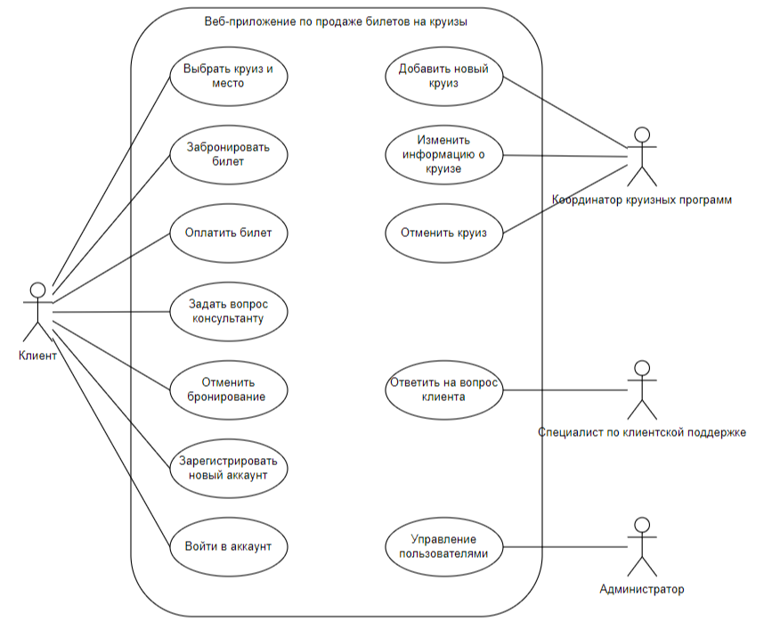

Рисунок 4 – Диаграмма вариантов использования

Для каждого варианта использования была составлена спецификация (таблицы 9 - 20).

Таблица 9 – Спецификация варианта использования «Выбрать круиз и место»

|  |  |
| --- | --- |
| UC-1. Выбрать круиз и место | |
| Определение / Ценность | Этот процесс включает в себя поиск и фильтрацию круизов по тем или иным критериям, выбор желаемых кают и мест, а также предварительное ознакомление с доступными опциями, такими как услуги и условия круиза. |
| Пользователь | Клиент |
| Предусловие | В системе доступны данные о предстоящих круизах, маршрутах, типах круизов и их доступности. |
| Основной сценарий | 1. Клиент переходит в раздел выбора круизов. 2. Система предлагает клиенту набор фильтров, таких как направление, дата, продолжительность, стоимость и тип. 3. Клиент выбирает нужные параметры и запускает поиск. 4. Система отображает результаты, соответствующие выбранным критериям. 5. Клиент просматривает информацию о доступных круизах и выбирает один из предложенных маршрутов. 6. Система отображает доступные каюты и места на выбранном круизе. 7. Клиент выбирает конкретную каюту и место. |
| Альтернативные пути |  |
| Результат | Клиент выбрал круиз и место |

Таблица 10 – Спецификация варианта использования «Забронировать билет»

|  |  |
| --- | --- |
| UC-2. Забронировать билет | |
| Определение / Ценность | Бронирование резервирует место на выбранном круизе на ограниченное время, что позволяет рассчитывать на оплату позднее или через некоторое время от брони. |
| Пользователь | Клиент |
| Предусловие | Клиент выбрал круиз и место, которое он хочет забронировать.  Клиент находится на странице круиза.  Клиент должен войти или создать свой аккаунт. |
| Основной сценарий | 1. Система отображает кнопку «Забронировать». 2. Пользователь нажимает на кнопку. 3. Система отображает форму. 4. Пользователь заполняет форму и подтверждает бронирование. 5. Система выводит сообщение об успешном бронировании. |
| Альтернативные пути |  |
| Результат | Клиент забронировал билет |

Таблица 11 – Спецификация варианта использования «Оплатить билет»

|  |  |
| --- | --- |
| UC-3. Оплатить билет | |
| Определение / Ценность | Позволяет клиенту оплатить ранее забронированный круизный билет с помощью онлайн-платежа. Платеж осуществляется с помощью интернет-эквайринга. |
| Пользователь | Клиент |
| Предусловие | Клиент имеет забронированный билет, требующий оплаты. |
| Основной сценарий | 1. Клиент переходит по ссылке для оплаты билета 2. Система перенаправляет клиента на страницу интернет-эквайринга для ввода платежных данных. 3. Клиент вводит необходимые данные (номер карты, срок действия, CVV) и подтверждает платеж. 4. Платежная система сообщает об успешной оплате. 5. Система получает подтверждение успешной оплаты от эквайринга и фиксирует статус брони как «оплачено». 6. Клиенту предоставляется электронное подтверждение оплаты с указанием деталей билета и статуса «Оплачено». |
| Альтернативные пути | 4а. Платежная система сообщает о неуспешной оплате  4а.1 Система предлагает выбрать другой способ оплаты или попробовать позже. |
| Результат | Клиент оплатил билет |

Таблица 12 – Спецификация варианта использования «Задать вопрос консультанту»

|  |  |
| --- | --- |
| UC-4. Задать вопрос консультанту | |
| Определение / Ценность | Система позволяет связаться с консультантом для получения помощи по вопросам, бронированием и другими услугами. Консультант может ответить на вопрос клиента с некоторой задержкой. |
| Пользователь | Клиент |
| Предусловие |  |
| Основной сценарий | 1. Клиент переходит в раздел «Задать вопрос». 2. Система открывает специальную форму. 3. Клиент пишет вопрос и указывает свою почту. 4. Клиент отправляет форму. 5. Через определенное время на почту клиента приходит ответ. |
| Альтернативные пути |  |
| Результат | Клиент успешно получил ответ на вопрос |

Таблица 13 – Спецификация варианта использования «Задать вопрос консультанту»

|  |  |
| --- | --- |
| UC-5. Отменить бронирование | |
| Определение / Ценность | Позволяет клиенту отменить ранее забронированный билет на круиз через веб-приложение. |
| Пользователь | Клиент |
| Предусловие | Клиент имеет забронированный билет. |
| Основной сценарий | 1. Клиент переходит на вкладку «Мои заказы». 2. Система открывает список заказов. 3. Клиент выбирает заказ и нажимает кнопку «Отменить». 4. Система меняет статус заказа на «Отменен». 5. Система отправляет на почту клиента письмо с подтверждением отмены бронирования и информации о возврате средств. |
| Альтернативные пути |  |
| Результат | Клиент успешно отменил билет |

Таблица 14 – Спецификация варианта использования «Зарегистрировать новый аккаунт»

|  |  |
| --- | --- |
| UC-6. Зарегистрировать новый аккаунт | |
| Определение / Ценность | Позволить клиенту создать личный аккаунт для бронирования круизов, управления бронированиями, просмотра истории поездок и получения специальных предложений. |
| Пользователь | Клиент |
| Предусловие |  |
| Основной сценарий | 1. Клиент нажимает «Войти». 2. Система открывает специальную форму. 3. Клиент нажимает «Зарегистрировать новый аккаунт». 4. Система открывает форму для регистрации. 5. Клиент указывает свои данные (почту, номер, пароль) и соглашается с правилами обработки персональных данных. 6. Клиент нажимает кнопку «Подтвердить». 7. Система отправляет письмо с подтверждением почты. 8. Клиент нажимает кнопку «Подтвердить почту». 9. Система сообщает об успешном подтверждении. |
| Альтернативные пути | 6а. Если почта или телефон были раннее указаны для другого аккаунта, то система предупредит об этом Клиента и не даст зарегистрировать новый аккаунт. |
| Результат | Клиент успешно зарегистрировал новый аккаунт |

Таблица 15 – Спецификация варианта использования «Войти в аккаунт»

|  |  |
| --- | --- |
| UC-7. Войти в аккаунт | |
| Определение / Ценность | Позволить клиенту создать личный аккаунт для бронирования круизов, управления бронированиями, просмотра истории поездок и получения специальных предложений. |
| Пользователь | Клиент |
| Предусловие | Клиент зарегистрирован в системе |
| Основной сценарий | 1. Клиент нажимает «Войти». 2. Система открывает специальную форму. 3. Клиент указывает свои данные и нажимает кнопку «Подтвердить». 4. Система предоставляет доступ в аккаунт клиента. |
| Альтернативные пути | 3а. Если данные, указанные Клиентом не верны то система сообщает об этом пользователю. |
| Результат | Клиент успешно вошел в аккаунт |

Таблица 16 – Спецификация варианта использования «Добавить новый круиз»

|  |  |
| --- | --- |
| UC-8. Добавить новый круиз | |
| Определение / Ценность | Позволяет добавить новый круиз в веб-предложение. |
| Пользователь | Координатор круизных программ |
| Предусловие |  |
| Основной сценарий | 1. Координатор круизных программ заходит в административную панель сайта и выбирает опцию «Добавить новый круиз». 2. Система предлагает форму для ввода данных о круизе. 3. Координатор заполняет форму, указывая следующие данные:  * Название круиза * Описание и маршрут * Даты начала и окончания круиза * Доступные каюты, места и цены на них * Дополнительные услуги и условия  1. Координатор добавляет изображения на страницу круиза. 2. Система позволяет просмотреть предварительный вид страницы нового круиза. 3. Система размещает новый круиз в веб-приложении. |
| Альтернативные пути | 5а. Если вид страницы круиза не корректен, то есть возможность изменить код страницы. |
| Результат | Новый круиз добавлен на сайт |

Таблица 17 – Спецификация варианта использования «Изменить информацию о круизе»

|  |  |
| --- | --- |
| UC-9. Изменить информацию о круизе | |
| Определение / Ценность | Позволяет корректировать уже существующую информацию о круизе на сайте. Это может включать изменения в расписаниях, маршрутах, доступных местах, ценах, описаниях или других деталях, которые предоставляются клиентам. |
| Пользователь | Координатор круизных программ |
| Предусловие | Страница круиза опубликована в веб-приложении |
| Основной сценарий | 1. Координатор круизных программ заходит в административную панель сайта и выбирает опцию «Редактировать круизы». 2. Система отображает список всех доступных круизов. Координатор выбирает круиз для редактирования. 3. Система предоставляет форму с текущей информацией о выбранном круизе. 4. Координатор вносит изменения, такие как:  * Обновление расписания и даты круиза * Изменение назначения маршрута или портов * Корректировка имеющихся классов кают, их количества и цены. * Добавление скидок. * Добавление новых изображений или удаление старых * Обновление описаний и условий круиза  1. После внесения изменений координатор просматривает обновленную версию страницы круиза. 2. Координатор изменения изменений и система сохранения новой конфигурации. |
| Альтернативные пути | 5а. Если вид страницы круиза не корректен, то есть возможность изменения кода страницы. |
| Результат | Информация о круизе изменена |

Таблица 18 – Спецификация варианта использования «Отменить круиз»

|  |  |
| --- | --- |
| UC-10. Отменить круиз | |
| Определение / Ценность | Позволяет отменить запланированный круиз в случае необходимости (например, при недостаточном количестве бронирований или в случае непредвиденных обстоятельств). Это действие включает в себя: предупреждение клиентов, отмену всех бронирований и возврат средств, если это необходимо. |
| Пользователь | Координатор круизных программ |
| Предусловие | Страница круиза опубликована в веб-приложении. |
| Основной сценарий | 1. Координатор круизных программ заходит в административную панель сайта и выбирает опцию «Отменить круиз». 2. Система отображает список всех запланированных круизов. Координатор выбирает нужный круиз для сохранения. 3. Система запрашивает координаты подтверждения, определяя такие последствия, как возврат денег и клиентов. 4. Координатор подтверждения отмену.  * Система выполнит следующие действия: * Изменяет статус круиза на «Отменен». * Уведомляет всех клиентов, забронировавших билеты на этот круиз, об отмене (через электронную почту). * Инициирует процесс возврата средств.  1. Система отправляет координатный отчет об успешных отменах и состоянии зелени. |
| Альтернативные пути |  |
| Результат | Круиз отменен |

Таблица 19 – Спецификация варианта использования «Ответить на вопрос клиента»

|  |  |
| --- | --- |
| UC-11. Ответить на вопрос клиента | |
| Определение / Ценность | Позволяет специалисту по клиентской поддержке получать вопросы от клиентов, обрабатывать их и отправлять ответы по электронной почте. Это помогает оперативно решать проблемы и предоставлять информацию по запросам клиентов. |
| Пользователь | Специалист по клиентской поддержке |
| Предусловие | Клиент задал вопрос через форму на сайте. |
| Основной сценарий | 1. Специалист по клиентской поддержке заходит в систему и открывает раздел «Вопросы клиентов». 2. Система отображает список запросов клиентов, включая вопрос и контактную информацию клиента (например, адрес электронной почты). 3. Специалист выбирает конкретный вопрос для обработки. 4. Система отображает полные запросы данных и позволяет специалисту подготовить ответ. 5. Специалист составляет текст ответа, указывая всю необходимую информацию. 6. Специалист отправляет сообщение с помощью встроенной функции электронной почты в системе. 7. Система отправляет ответ клиенту по указанному адресу электронной почты и фиксирует статус запроса как «Отвечен». |
| Альтернативные пути | 6а. Если вопрос клиента относится к часто задаваемым, специалист может выбрать шаблонный ответ, изменить его при необходимости и отправить. |
| Результат | Был дан ответ на вопрос клиента. |

Таблица 20 – Спецификация варианта использования «Управление пользователями»

|  |  |
| --- | --- |
| UC-12. Управление пользователями | |
| Определение / Ценность | Позволить администратору контролировать и управлять учетными записями пользователей, обеспечивая их доступ к функционалу системы, блокировку при необходимости, а также редактирование профилей. |
| Пользователь | Администратор |
| Предусловие | Выполнен вход |
| Основной сценарий | 1. Администратор заходит в раздел "Управление пользователями" в административной части системы. 2. Система отображает список зарегистрированных пользователей с основными данными: имя, электронная почта, статус учетной записи (активен/заблокирован), дата регистрации. 3. Выбор действия:  * Активировать/деактивировать учетную запись: Администратор выбирает учетную запись и переключает статус пользователя на "Активен" или "Заблокирован" в зависимости от необходимости. * Изменение информации пользователя: Администратор выбирает учетную запись, переходит в режим редактирования и вносит изменения (например, обновляет контактные данные). * Удаление пользователя: Администратор может удалить учетную запись при необходимости (например, в случае отказа клиента от услуг платформы).  1. Система запрашивает подтверждение у администратора для выполнения выбранного действия (особенно для удаления или блокировки учетной записи). 2. Система применяет внесенные изменения, обновляя статус учетной записи или данные в базе данных. |
| Альтернативные пути |  |
| Результат | Администратор может управлять данными о пользователях |

Для определения сущностей, из которых состоит веб-приложение, составил диаграмму развертывания (рис. 5).

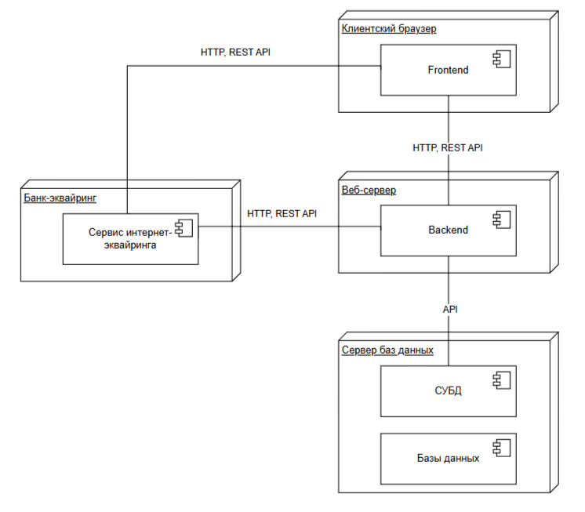

Рисунок 5 – Диаграмма развертывания

Для веб-приложения выделил следующие узлы:

1. Клиентское приложение – это интерфейс, предназначенный как для клиентов приложения, так и для рабочего персонала. Сотрудники круизной компании могут управлять содержанием веб-приложения с помощью Административной части приложения. Подключение к ней происходит при прохождении авторизации в клиентском-приложении. Использует следующие инструменты: HTML, CSS, JavaScript, React.js.
2. Веб-сервер - основной backend системы, который обрабатывает запросы от клиентского приложения, административной части и других компонентов. Использует следующие инструменты: Node.js, Express.js. Имеет следующие функции:

* Принимает HTTP-запросы (REST API) от клиентского приложения;
* Обрабатывает бизнес-логику системы;
* Взаимодействует с базой данных для сохранения и извлечения информации;
* Организует подключение к банку-эквайеру для обработки транзакций.

1. База данных - основное хранилище данных системы. Работает на технологии PostgreSQL. Содержит:

* Информацию о пользователях (клиентах, администраторах, координаторах);
* Данные о круизах, билетах и бронированиях;
* Логи работы системы и статистику.

1. Банк-эквайер – сторонняя система, отвечающая за обработку платежей по банковским картам. Обеспечивает безопасное проведение транзакций между клиентами и круизной компанией. Взаимодействует с веб-сервером через API. Использует следующие технологии: внешние платёжные шлюзы и API-интерфейсы банков. Имеет следующие функции:

* Принимает и обрабатывает запросы на оплату;
* Проводит авторизацию платежей и проверяет наличие средств на карте клиента;
* Обеспечивает защиту данных платежей с использованием шифрования и токенизации;
* Возвращает информацию о статусе транзакции в систему бронирования.

Для большей декомпозиции веб-приложения определил диаграмму компонентов (рисунок 6).

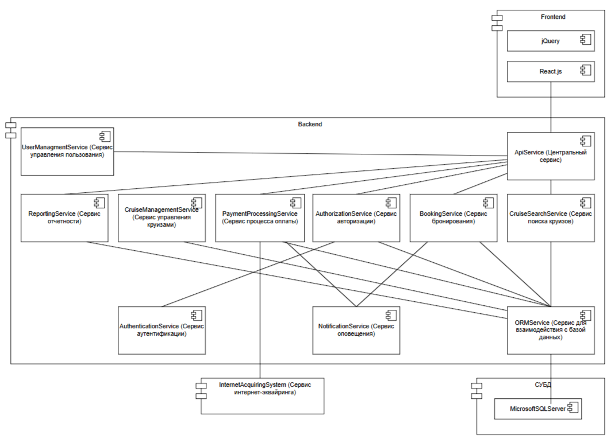

Рисунок 6 – Диаграмма компонентов

Веб-приложение содержит следующие компоненты:

* jQuery – библиотека JavaScript, используемая для упрощения работы с DOM, AJAX-запросами и анимациями.
* React.js – JavaScript-библиотека для создания динамических пользовательских интерфейсов (UI).
* ApiService – центральный сервис, обрабатывающий запросы от клиента и перенаправляющий их на соответствующие микросервисы.
* UserManagementService – отвечает за управление пользователями, включая регистрацию, изменение профиля и удаление аккаунтов.
* AuthenticationService – проверяет учетные данные пользователей и управляет механизмами аутентификации (например, JWT-токены).
* AuthorizationService – контролирует права доступа пользователей к различным ресурсам системы.
* CruiseSearchService – выполняет поиск круизов по заданным критериям, таким как дата, маршрут, цена и доступные услуги.
* BookingService – обрабатывает процесс бронирования билетов на круизы, фиксирует места и сохраняет информацию о бронировании.
* PaymentProcessingService – интегрируется с платёжными системами для обработки транзакций и валидации платежей.
* CruiseManagementService – управляет круизными маршрутами, расписаниями и доступными местами.
* ReportingService – генерирует отчёты по бронированиям, продажам и активности пользователей.
* NotificationService – отправляет уведомления клиентам (email, SMS, push-уведомления) о статусе бронирования и других событиях.
* ORMService – сервис для взаимодействия с базой данных, абстрагирующий работу с SQL-запросами.
* СУБД (Microsoft SQL Server) – реляционная база данных, хранящая информацию о пользователях, бронированиях, круизах и транзакциях.

Для описания компонента «CruiseManagementService» была создана диаграмма классов (рисунок 7).

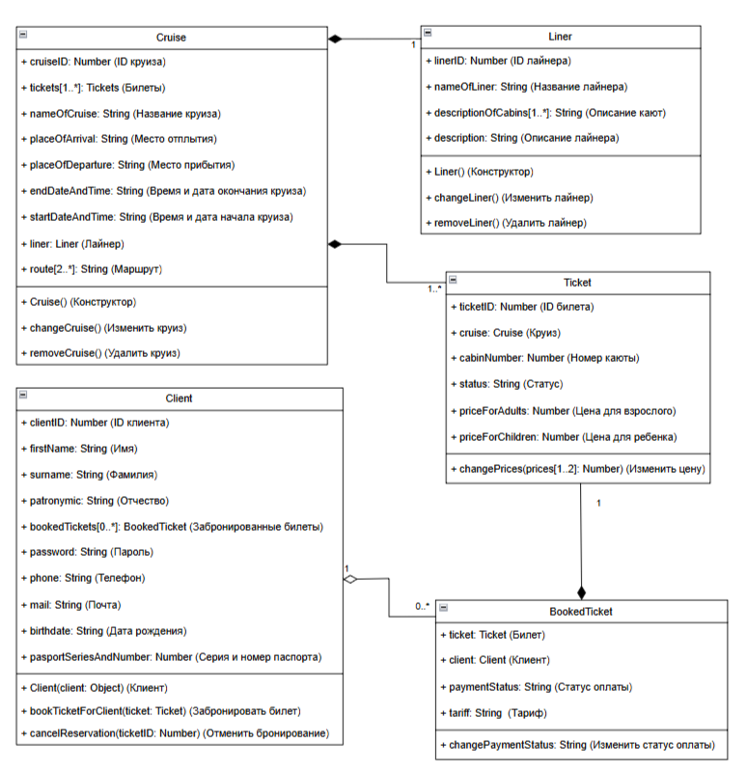

Рисунок 7 – Диаграмма классов

Диаграмма классов демонстрирует основные сущности компонента, их атрибуты и методы, а также отношения между ними. Ниже приводится описание каждого класса и его функций:

1. Cruise (Круиз)

Атрибуты:

* cruiseID: Number — уникальный идентификатор круиза;
* nameOfCruise: String — название круиза;
* tickets[1..*]: Tickets — список билетов на круиз;
* placeOfArrival: String — место прибытия круиза;
* placeOfDeparture: String — место отправления круиза;
* endDateAndTime: String — дата и время завершения круиза;
* startDateAndTime: String — дата и время начала круиза;
* liner: Liner — лайнер, на котором проводится круиз;
* route[2..*]: String — маршрут круиза (список мест).

Методы:

* Cruise(cruise: Object) — конструктор для создания экземпляра круиза;
* bookTicketForClients(cruise: Object) — бронирует билет на клиента;
* cancelReservation(cruise: Object) — отмена бронирования;
* changeCruise(cruise: Object) — изменение объекта круиз;
* removeCruise(cruise: Object) — удаление круиза.

1. Liner (Лайнер)

Атрибуты:

* linerID: Number — уникальный идентификатор лайнера;
* nameOfLiner: String — название лайнера;
* descriptionOfCabins[1..*]: String — описание кают лайнера;
* description: String — общее описание лайнера.

Методы:

* Liner(liner: Object) — конструктор для создания экземпляра лайнера;
* changeLiner(changedData: Object) — изменение информации о лайнере.

1. Ticket (Билет)

Атрибуты:

* ticketID: Number — уникальный идентификатор билета.
* cruise: Cruise — круиз, к которому относится билет.
* cabinNumber: Number — номер каюты.
* status: String — статус билета (например, "Доступен", "Забронирован").
* priceForAdults: Number — цена билета для взрослых.
* priceForChildren: Number — цена билета для детей.

Методы:

* changePrices(prices[1..2]: Number) — изменение цен на билеты.

1. Client (Клиент)

Атрибуты:

* clientID: Number — уникальный идентификатор клиента.
* firstName: String — имя клиента.
* surname: String — фамилия клиента.
* patronymic: String — отчество клиента.
* bookedTickets[0..*]: BookedTicket — список забронированных билетов.
* password: String — пароль для доступа клиента.
* phone: String — телефон клиента.
* mail: String — электронная почта клиента.
* birthdate: String — дата рождения клиента.
* passportSeriesAndNumber: Number — серия и номер паспорта.

Методы:

* Client(client: Object) — конструктор для создания клиента.
* bookTicketForClient(ticket: Ticket) — бронирование билета.
* cancelReservation(ticketID: Number) — отмена бронирования билета.
* payForTicket(bookedTicket: BookedTicket) — оплата забронированного билета.

1. BookedTicket (Забронированный билет)

Атрибуты:

* ticket: Ticket — билет, который был забронирован.
* client: Client — клиент, который забронировал билет.
* paymentStatus: String — статус оплаты билета (например, "Неоплачен", "Оплачен").
* tariff: String — тариф, по которому бронирован билет.

Методы:

* BookedTicket(bookedTicket: Ticket) — конструктор для создания объекта забронированного билета.
* changePaymentStatus(status: String) — изменение статуса оплаты.

Связи между классами:

* Cruise и Ticket: Один круиз связан с множеством билетов (1..*).
* Client и BookedTicket: Один клиент может иметь множество забронированных билетов (1..*).
* CruiseProgramCoordinator и Cruise: Координатор изменяет или удаляет информацию о круизах.
* Cruise и Liner: Каждый круиз привязан к одному лайнеру.
* Ticket и BookedTicket: Забронированный билет связан с конкретным билетом.
* CruiseProgramCoordinator и Liner: Координатор может изменять или удалять информацию о лайнере.

Для описания процессов бронирования и оплаты билетов составил диаграмму последовательности (рис. 8).

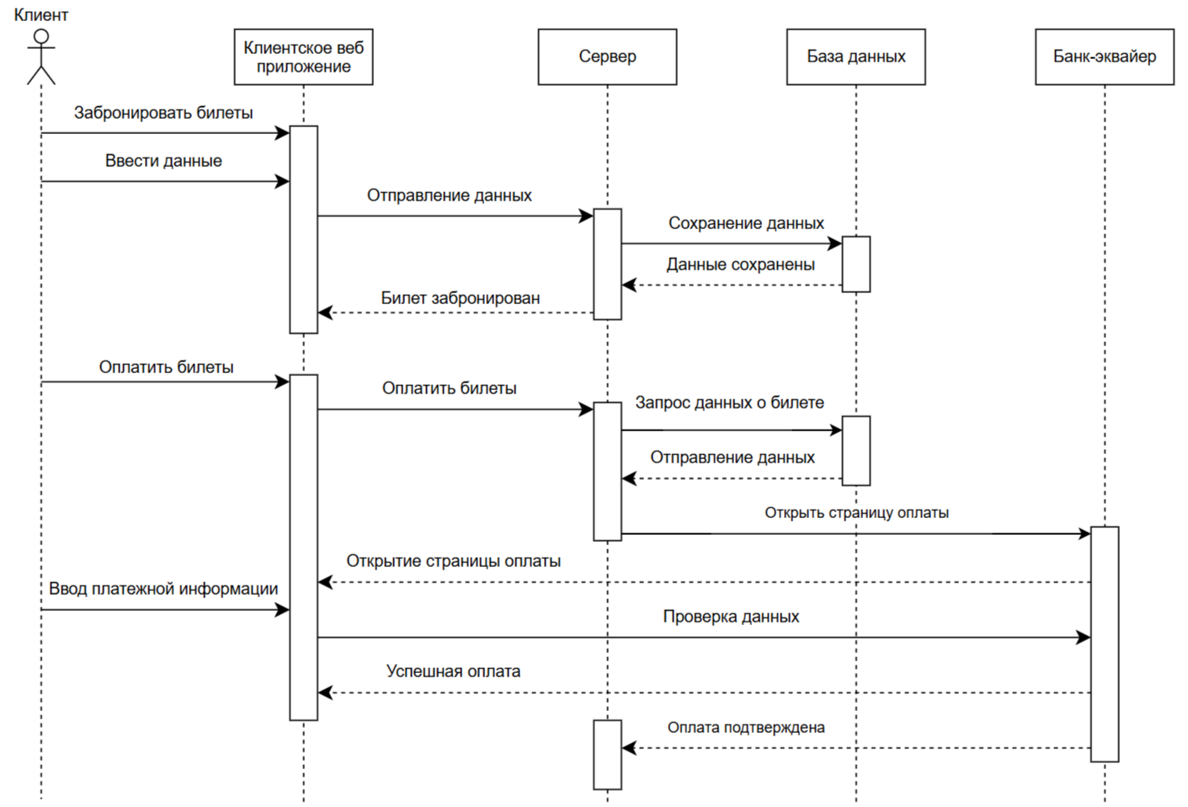

Рисунок 8 – Диаграмма последовательности для процессов бронирования и оплаты билетов

Диаграмма последовательности иллюстрирует процесс взаимодействия клиента с системой бронирования и оплаты билетов. Взаимодействие начинается с того, что клиент инициирует бронирование билетов, вводя необходимые данные в клиентское веб-приложение. Затем приложение отправляет эти данные на сервер, который, в свою очередь, передает их в базу данных для сохранения. После успешного сохранения сервер отправляет уведомление в клиентское приложение о том, что билеты успешно забронированы.

Далее клиент переходит к оплате билетов, инициируя процесс оплаты через клиентское веб-приложение. Приложение запрашивает у сервера данные о забронированных билетах, сервер обращается к базе данных и получает нужную информацию, после чего возвращает ее клиентскому приложению, которое открывает страницу оплаты. Клиент вводит платежную информацию, и сервер передает данные в банк-эквайер для проверки. В случае успешной обработки платежа банк отправляет подтверждение об оплате, и клиент получает уведомление об успешной транзакции.

**ЗАКЛЮЧЕНИЕ**

В рамках данного курсового проекта был определён объект исследования – система автоматизации процесса бронирования билетов на круизы. Для данной системы были разработаны бизнес-процессы, отражающие основные этапы взаимодействия пользователей с системой, включая поиск круизов, бронирование мест, обработку платежей и управление дополнительными услугами.

Так как автоматизация позволяет повысить удобство для пользователей и снизить затраты компании на обработку заказов, в проекте были предложены решения для интеграции с внешними сервисами, включая систему интернет-эквайринга и механизм отправки уведомлений.

На основе анализа потребностей бизнеса была разработана UML-диаграмма компонентов, представляющая структуру системы, взаимодействие её ключевых модулей и использование ресурсов. Созданная модель позволяет обеспечить гибкость и масштабируемость системы, что способствует её дальнейшему развитию и интеграции с новыми технологиями.

**СПИСОК ИСПОЛЬЗОВАННЫХ ИСТОЧНИКОВ**

1. Розенфельд Л., Морвиль П. Информационная архитектура в Интернете, 2-е издание. – Пер. с англ. – СПб: СимволПлюс, 2005. – 544 с., ил.
2. Архитектура и фреймворки веб-приложений : учебное электронное пособие / К. А. Кулаков, В. М. Димитров ; М-во науки и высшего образования Рос. Федерации, Федер. гос. бюджет. образоват. учреждение высш. образования Петрозавод. гос. ун-т. — Электрон. дан. — Петрозаводск : Издательство ПетрГУ, 2020.
3. Ньюмен С., Создание микросервисов 2-е изд. – СПб.: Питер, 2023. – 624 с., ил.
4. Полуэктова, Н. Р.  Разработка веб-приложений : учебное пособие для вузов / Н. Р. Полуэктова. — 2-е изд. — Москва : Издательство Юрайт, 2024. — 204 с. — (Высшее образование). — ISBN 978-5-534-18645-1. — Текст : электронный // Образовательная платформа Юрайт [сайт]. — URL: <https://urait.ru/bcode/545238> (дата обращения: 13.12.2024).
5. Вигерс К., Битти Д. Разработка требований обеспечению. 3-е изд., дополненное / Пер. с англ. — М.: Издательство «Русская редакция»; СПб. : БХВ-Петербург, 2014 — 736 стр.: ил.
6. Арлоу Д., Нейштадт И. UML 2 и Унифицированный процесс. Практический объектно-ориентированный анализ и проектирование, 2е издание. – Пер. с англ. – СПб: СимволПлюс, 2007 – 624 с., ил.
7. ГОСТ 7.32-2017. Система стандартов по информации, библиотечному и издательскому делу. Отчет о научно-исследовательской работе. Структура и правила оформления.